〇年生 校外学習
～環境学習を深めよう 琵琶湖体験学習～

日時：〇〇〇〇年 〇月〇日
場所：オーパル
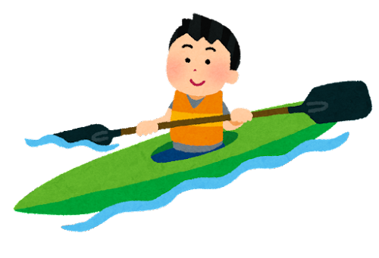
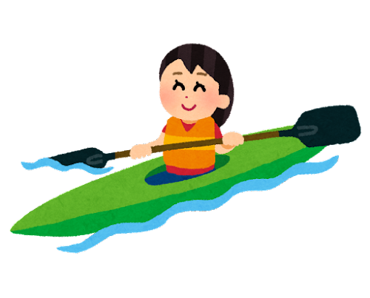

〇〇小学校 〇年〇組〇番
名前( )

持ち物 チェックシート
★リュックサックに入れるときにチェック「〇」をつけよう！
チェック | 持ち物
 | 弁当
 | 水とう
 | サンダル等ぬれてもよいはき物
 | 着替え(マスクの予備も)
 | ハンカチ
 | タオル
 | ティッシュ
 | レジャーシート
 | スーパーの袋２枚
 | しおり
 | 筆記用具
 | カッパ(雨の場合)
服装・・・体操服、赤白帽、はきなれたくつ(サンダルへは後からはきかえます)
★持ち物にはすべて名前を書きましょう。
★メガネをかけて活動する人はメガネバンドをつけましょう。
★必要な人は体操服の上からはおるものも用意しましょう。
★マスクを忘れずに持ってきましょう。

目的
・動植物の自然観察を行い、環境学習を深める。
・活動を通して、「主体性」や「協調性」を身につける。
めあて
上記の目的を達成するための自分のめあてを決めよう。

日程 ※ ３クラスの場合のスケジュール例
 | 1組 | 2組 | 3組
 | 学校出発
９：３０ | オーパル到着 開校式 荷物移動
１０：００ | カヌーでヨシ帯観察 | ドラゴンボート | ヨシ紙笛作り
１１：１０ | ヨシ紙笛作り | カヌーでヨシ帯観察 | ドラゴンボート
１２：１０ | 昼食
１３：００ | ドラゴンボート | ヨシ紙笛作り | カヌーでヨシ帯観察
１４：００ | 活動終了 必要な人のみ着替え
１４：１５ | 閉校式
１４：３０ | オーパル出発
 | 学校到着
・強風や雷などの場合は、安全確保のため予定が変わることがあります。
・バスやオーパルで体調が悪くなったら、早めに先生やスタッフの人に言いましょう。

ドラゴンボート席表

たいこ役

１
２
３
４
５
６
７
８
９
１０

左
右
自分の席は(右・左)の□番目
校外学習ふりかえりシート
１．カヌーでヨシ帯観察
カヌーから見えたヨシ帯はどんな様子だったかな？主体的に活動できたかな？カヌーの感想書いてみよう！
２．ドラゴンボート
水草や水鳥など琵琶湖の様子はどうだったかな？
友だちと協力した感想と合わせて書いてみよう！
３．ヨシ紙笛作り
ヨシの役割は分かったかな？
ヨシ紙笛作りの感想と合わせて書いてみよう！

４．よい環境を守っていくために、自分にできること

